



ОКП 485483 www.mezplant.ru

УСТРОЙСТВО РАСПРЕДЕЛИТЕЛЬНОЕ
ТИПА РУМЭЗ(2М)
Руководство по эксплуатации

МЭЗ-717.00.000 РЭ

Перед началом работы с изделием ознакомьтесь с настоящим Руководством по эксплуатации и сохраните его!

Москва
2010

Содержание

Страница

Введение  1 Назначение изделия  2 Технические характеристики  3 Комплектность  4 Устройство и принцип работы  5 Использование по назначению  6 Меры безопасности  7 Техническое обслуживание  8 Характерные неисправности и методы их устранения  9 Транспортирование и хранение  10 Гарантийные обязательства  11 Сведения о проведении ТО и замене комплектующих  12 Сведения о срабатывании распределительного устройства  13 Маркировка и опломбирование  14 Свидетельство о приемке, сведения о консервации и упаковывании  15 Сведения о сертификации | 3  4  5  7  7  10  12  13  15  15  16  17  17  18  18  19

Настоящее Руководство по эксплуатации (РЭ), совмещенное с паспортом (ПС), распространяется на распределительное устройство типа РУМЭЗ(2М), далее по тексту – изделие, изготовленное по ТУ 485483-045-49327238-00 следующих исполнений:
- РУМЭЗ(2М)-80-150;
- РУМЭЗ(2М)-100-65.
Настоящее РЭ содержит сведения о конструкции, принципе действия, характеристиках устройства распределительного и указания, необходимые для правильной и безопасной эксплуатации изделия и его составных частей, а также сведения, удостоверяющие гарантии изготовителя.
Заверенная копия сертификата соответствия на изделие содержится в разделе 15 настоящего документа.

Совместно с настоящим РЭ необходимо пользоваться эксплуатационными документами (ЭД) на составные части изделия, обозначения которых указаны в табл.3.1.

На партию распределительных устройств одного типоразмера, поставляемых в один адрес, как правило, выдается один комплект ЭД.

К обслуживанию и эксплуатации распределительного устройства допускается технический персонал, изучивший устройство изделия и приводов, требования настоящего РЭ, прошедший инструктаж по технике безопасности при работе с трубопроводной арматурой под давлением и имеющий квалификационную группу по электробезопасности не ниже третьей.

Внимание! В целях обеспечения безопасности при транспортировании, на изделие не установлены пиротехнический и пневматический приводы.
В пиротехническом приводе не установлен инициирующий элемент (пиропатрон).
Монтаж указанных устройств должен проводиться на объекте в соответствии с требованиями настоящего РЭ.

В связи с постоянной работой, направленной на улучшение эксплуатационных характеристик и показателей безопасности изделия, в конструкцию последнего могут быть внесены изменения, не отраженные в настоящем РЭ.
1 Назначение изделия
1.1 Изделие предназначено для обеспечения подачи газового огнетушащего вещества (ГОТВ) в магистральные трубопроводы автоматической установки газового пожаротушения (АУГП) в определенном направлении.
1.2 Климатическое исполнение - УХЛ4 по ГОСТ 15150, но для температуры от минус 30 °С до 50 °С.
1.3 Изделие применяется со следующими типами пусковых устройств (далее по тексту – пускатель):
а) Электропиротехнический ИГ-1 или ИГ-3;
б) Электропиротехнический взрывозащищенный ИГ-6вз-СА (может применяться для пуска устройства, размещенного во взрывоопасных помещениях согласно ГОСТ Р 51330.13. Маркировка взрывозащиты 1ExdsIIСT5 Х по ГОСТ Р 51330.0).
в) Ручной-пневматический К1-К2.
1.4 Изделия применяются с ГОТВ, указанными в таблице 1.1
1.5 Изделие обеспечивает подачу ГОТВ в одном направлении пожаротушения.
Для подачи ГОТВ по двум и более направлениям на трубопроводе АУГП монтируют необходимое количество изделий.
Допускается параллельная работа двух и более изделий на одно направление пожаротушения (для обеспечения расчетного проходного сечения трубопровода).

Схема условного обозначения изделия:

РУМЭЗ(2М)- | ХХ - | ХХ | ТУ 485483-045-49327238-00
1 | 2 | 3 | 4

1 – условное обозначение изделия;
2 – номинальный диаметр (DN), мм;
3 – номинальное давление (PN), кг/см²;
4 – обозначение технических условий.

Пример условного обозначения изделия при заказе:
РУМЭЗ(2М)-80-150 ТУ 485483-045-49327238-00 – устройство распределительное, номинальным диаметром DN 80 мм, номинальным давлением PN 150 кгс/см², с электрическим, пневматическим способами пуска и ручным дублером.

Таблица 1.1 – Применяемость ГОТВ
Техническое наименование ГОТВ | РУМЭЗ(2М)-80-150 | РУМЭЗ(2М)-100-65
Хладон 125 ТУ 2412-043-00480689-96; | + | +
Хладон 318 Ц ТУ 2412-001-13181582-96 | + | +
Хладон 227еа ТУ-2412-049-00480689-96 | + | +
Хладон 114В2 ГОСТ Р 15899-93* | + | +
Элегаз повышенной чистоты ТУ 6-02-1249-83 | + | +
Хладон 13В1* ТУ-6-02-1104-89 регенерированный | + | +
Двуокись углерода сварочная ГОСТ 8050-85 | + | -
Хладон 23 (ТФМ18) ТУ 2412-132-05808008-99 | + | -
Углекислотно-хладоновый состав* (85% СО₂ + 15% хладон 114В2 по массе) | + | -
Азот газообразный технический ГОСТ 9293-74 | + | -
Аргон газообразный ГОСТ 10157-79 | + | -
Газовый состав «Инерген», «Инертген» (состав компонентов по СП 5.13130.2009) | + | -
Примечание:
* - только для устройств, предназначенных для противопожарной защиты особо важных объектов
1. Символ «-» (прочерк) означает, что данное изделие с указанным ГОТВ не применяется.
2. Применение других огнетушащих веществ согласовывается с изготовителем в установленном порядке.

2 Технические характеристики
2.1 Основные технические характеристики изделия приведены в таблице 2.1.
2.2 Изделие соответствует климатическому исполнению УХЛ, категории размещения 4 ГОСТ 15150, но для температуры от минус 30 °С до 50 °С.
2.3 Изделия сохраняют внешний вид и работоспособность после воздействия относительной влажности воздуха до 80% при температуре 25 °С.
2.4 Способы пуска изделия:
а) Электрический с применением следующих инициирующих элементов (ИЭ) газогенераторов (пиропатронов): УП-3М ТУ 7287-202-07513406-2006; ЭГП-2 МГИФ.771939.211 ТУ; ЭГП ПП-3СП ТУ 7287-195-07513406-2002. В пускателе ИГ-6вз-СА установлен ИЭ ЭГП-2.
б) пневматический;
в) ручной.
Пуск может осуществляться как при подведенном давлении ГОТВ к изделию, так и до подачи давления.
2.5 Электрическое управление изделием осуществляется с помощью приборов и устройств, обеспечивающих параметры пуска инициирующих элементов по таблице 2.2.
2.6 Ресурс срабатываний изделия до капитального ремонта составляет 20 срабатываний от пускового импульса.
Проведения тренировочных циклов срабатывания изделия в течение назначенного срока службы не требуется.
2.7 Вероятность безотказной работы изделия между очередными проверками при их периодичности не реже одного раза в три года - 0,95.
2.8 Положение изделия в пространстве - произвольное.

Таблица 2.1 –Основные параметры и размеры изделия
Наименование технической характеристики | РУМЭЗ(2М)-80-150 |  | РУМЭЗ(2М)-100-65
Номинальный диаметр (DN), мм | 80 |  | 100
Номинальное давление (РN), кгс/см² | 150 |  | 65
Диапазон рабочего давления, МПа (кгс/см²) | От 0,5 (5) до 15,0 (150) |  | От 0,5 (5) до 6,5 (65)
Пробное давление, МПа (кгс/см²) | 22,5 (225) |  | 9,8 (98)
Наружный диаметр и толщина стенки входного и выходного патрубков, мм | 92х6 |  | 108х5
Материал входного и выходного патрубков | Сталь 20
Параметры электрического пускового импульса | См. таблицу 2.2
Давление пневматического пуска, МПа (кгс/см²) | от 1,5 до 15,0 (от 15 до 150)
Усилие на рукоятке при ручном пуске, Н, не более | 150
Инерционность срабатывания, с, не более | 2
Эквивалентная длина устройства, м | 14 | 25
Габаритные размеры, мм:  ширина  высота  длина | 140  695  325 | 165  762  335
Масса, кг, не более | 22,8 | 25,8
Срок службы, лет | 11,5
Таблица 2.2 – Параметры электрического пускового импульса
Наименование параметра | Инициирующий элемент
Наименование параметра | УП-3М | ЭГП-2 | ПП-3СП
Тип электропиротехнического пускателя | ИГ-3 | ИГ-6вз-СА | ИГ-1
Напряжение постоянного тока, В | от 2 до 26
Ток срабатывания, не менее, А | 0,5
Длительность импульса, с | от 0,1 до 2,0
Сопротивление цепи электровоспламенителя, Ом | от 0,1 до 0,26 | от 1,5 до 5,5 | от 1,5 до 4,0
Сила тока в цепи контроля, А не более:  - при периодическом пропускании тока в течение не более 5 мин;  - при постоянном пропускании тока | 0,05  0,005 | 0,05  - | 0,05  0,005

3 Комплектность
Состав изделия и комплектность поставки в соответствии с рисунком 1 и табл. 3.1

Таблица 3.1 - Комплектность
Наименование | Обозначение | Кол-во | Примечание
Распределительное устройство | РУМЭЗ(2М)- -
Сборочные единицы и детали для монтажа
Устройство пусковое (пускатель)* |  - Ручной-пневматический  МЭЗ-355К1-К2
Устройство пусковое (пускатель)* | Электропиротехнический   - ИГ-1   - ИГ-3
Устройство пусковое (пускатель)* |  - ИГ-6вз-СА |  | Маркировка взрывозащиты 1ExdsIICT5X
Инициирующий элемент (пиропатрон) * |  - ЭГП ПП-3СП |  | Для ИГ-1
Инициирующий элемент (пиропатрон) * |  - УП-3М  - ЭГП-2 |  | Для ИГ-3
Эксплуатационная документация
Руководство по эксплуатации устройства | МЭЗ-717.00.000 РЭ | 1
Руководство по эксплуатации устройства пускового взрывозащищенного ИГ-6вз-СА |  - МЭЗ-494.000 РЭ |  | Маркировка взрывозащиты 1ExdsIICT5X
Инструкция эксплуатационная специальная на пиропатрон |  - УП-3М.00 ИС   - ЭГП-2.00 ИС   - ПП-3СП.00 ИС
* Инициирующий элемент (ИЭ) и пускатели при заказе изделия заказывается отдельной позицией.

4 Устройство и принцип работы
4.1 Устройство изделия
Изделие в соответствии с Рис. 1, состоит из корпуса 1, цилиндра 2 с поршневым исполнительным механизмом (ПИМ) и затвором, камеры 3, входного 4 и выходного 5 патрубка и узла управления.
ПИМ состоит из поршня 6, штока 7, перемещающегося во втулке 8. На штоке установлены упорная 9 и прижимная 10 тарелки затвора и уплотнитель 11. Затвор удерживается в закрытом положении пружиной 12.
В верхней части цилиндра 2, с помощью накидной гайки 13, установлен узел управления.
В узле управления расположен дренажный клапан 14, вентиль 15 с обратным клапаном 16 и мембранный узел. В состав мембранного узла входит узел ударника 17 с ударником 18 (поршень с фрезой) и пусковая мембрана 19.
Узел управления, посредством трубки 20 через обратный клапан 16, соединен с входной полостью распределительного устройства.
На узел управления устанавливается ручной-пневматический пускатель 21 с рукояткой 22. В порт пускателя 21 с резьбой G1/8 устанавливается электропиротехнический пускатель ИГ-3 (24) или ИГ-1 (25) с узлом заземления 23. Места установки инициирующего элемента (пиропатрона) в пускатели ИГ-3 и ИГ-1 указаны на рис. 2.
При необходимости пневматического пуска в этот же порт вместо электропиротехнического пускателя можно подсоединить пусковой трубопровод.
Электропиротехнический взрывозащищенный пускатель ИГ-6вз-СА (26) при необходимости устанавливается вместо ручного-пневматического пускателя 21 и электроприротехнического пускателя ИГ-3 (ИГ-1). Устройство и принцип работы пускателя ИГ-6вз-СА описаны в Руководстве по эксплуатации ИГ-6вз (МЭЗ-494.000 РЭ).
ПРЕДОСТЕРЕЖЕНИЕ: ИНИЦИИРУЮЩИЙ ЭЛЕМЕНТ (ЭГП-2) В ПУСКАТЕЛЕ
ИГ-6ВЗ-СА УСТАНАВЛИВАЕТСЯ И ЗАМЕНЯЕТСЯ ТОЛЬКО НА ПРЕДПРИЯТИИ-ИЗГОТОВИТЕЛЕ!
Герметичность соединений обеспечивается резиновыми кольцами.
Изделие поставляется с накидными гайками 27, патрубками 4, 5 и уплотнительными резиновыми кольцами 28 для монтажа изделия на объекте.
4.2 Принцип работы
Электрический пуск изделия осуществляется путем подачи управляющего импульса на инициирующий элемент (пиропатрон), установленный в электропиротехническом пускателе.
Пневматический пуск происходит после подачи давления в порт для подсоединения пневматического пускового трубопровода.
Ручной пуск осуществляется воздействием кисти руки оператора на рукоятку 22 или 29. Рукоятка ручного пуска от случайного срабатывания блокируется чекой.
Срабатывание изделия происходит в результате воздействия давления газов от ИЭ, давления от пневматического источника или механического усилия штока ручного привода на ударник 18. Ударник перемещается, прокалывает мембрану пусковую 19. Изделие находится в рабочем положении. При установке пускателя ИГ-6вз-СА ударник перемещается за счет надавливания на него штока пускателя ИГ-6вз-СА.
При подаче рабочей среды (ГОТВ) во входной патрубок, газ, через пневмотрубку 20, открытый вентиль 15, отверстие в пусковой мембране 19, поступает в пространство над поршнем 6. Под воздействием давления рабочей среды: дренажный клапан 14 закрывается, причем шток дренажного клапана выступает из корпуса, сигнализируя о срабатывании устройства, а поршень 6 перемещается вниз, открывая затвор. В цилиндре 2 имеется дренажное отверстие «И», через которое давление под поршнем выравнивается с атмосферным. Рабочая среда проходит в выходной патрубок 5.
После снижения давления рабочей среды во входном патрубке, газ, в пространстве над поршнем 6, запирается обратным клапаном 16. При этом затвор во время и после окончания истечения рабочей среды находится в открытом положении.
Для обеспечения закрытия РУМЭЗ(2М) после срабатывания и исключения прохода через него рабочей среды (при уже вскрытой пусковой мембране) необходимо сбросить давление в пространстве над поршнем 6 до атмосферного через дренажный клапан 14, нажав шток клапана; снять контровку с пломбой и закрыть вентиль 15, закрутив его до упора.
Распределительное устройство работает в одинаковом режиме как при подведенном давлении ГОТВ к изделию (входному патрубку), так и до подачи давления.

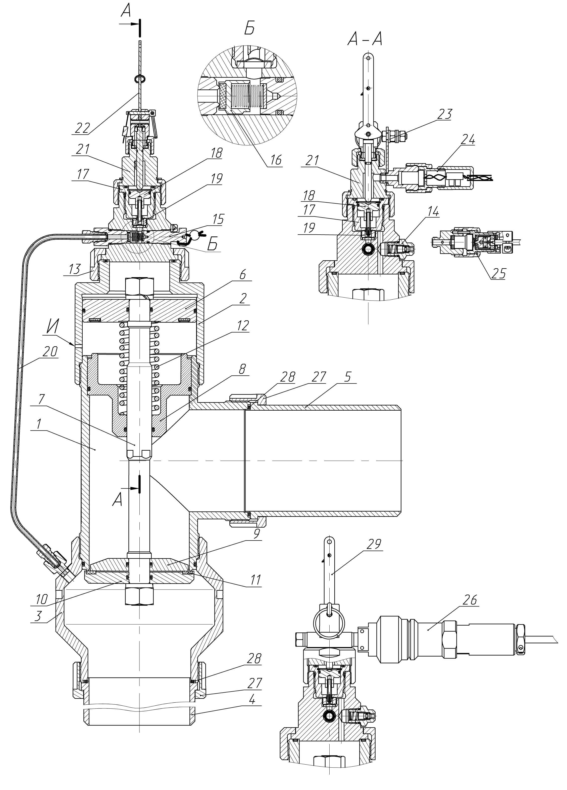

Рис. 1 – Устройство распределительное РУМЭЗ(2М)

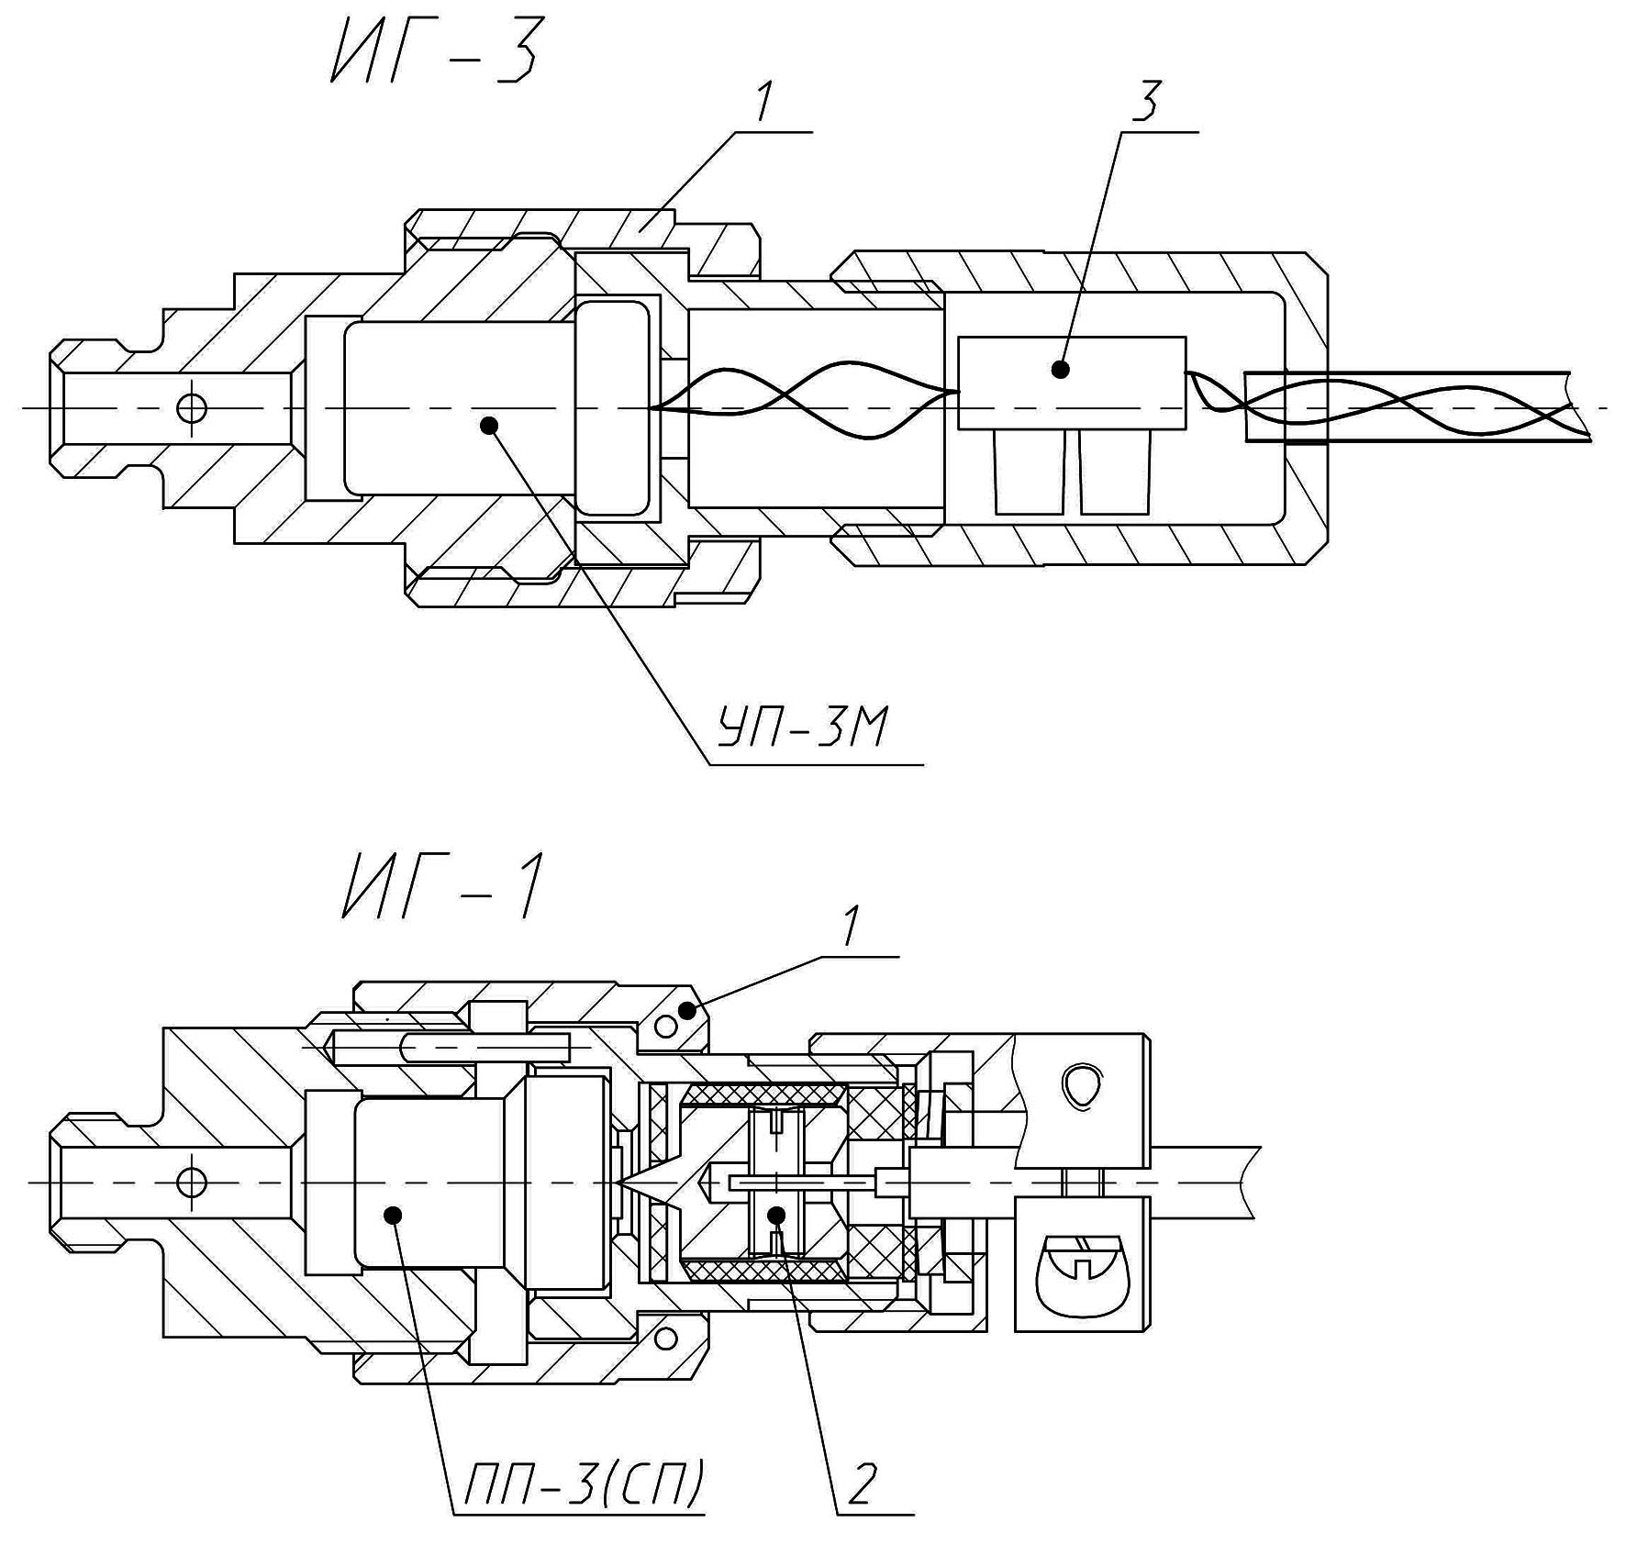

Рис. 2 – Пускатель электропиротехнический

5 Использование по назначению
5.1 Объем и последовательность внешнего осмотра
5.1.1 При получении устройства необходимо:
а) проверить целостность упаковки;
б) вскрыть тару;
в) проверить комплектность поставки в соответствии с таблицей 3.1 настоящего РЭ, спецификацией заказа и упаковочным листом;
г) проверить наличие и правильность заполнения эксплуатационных документов, убедиться в соответствии заводского номера изделий, указанного в эксплуатационной документации и в маркировке;
д) произвести внешний осмотр устройства, пускателей и убедиться в отсутствии механических повреждений деталей и узлов;
е) проверить наличие и сохранность пломб на чеке рукоятки ручного пуска, вентиле 15 и пускателе ИГ-6вз-СА (см. «Руководство по эксплуатации устройства пускового взрывозащищенного ИГ-6вз-СА» МЭЗ-494.000 РЭ).
5.1.2 К дальнейшим работам не допускаются устройства и его составные части:
- имеющие механические повреждения;
- на которые отсутствует эксплуатационная документация;
- не имеющие маркировки или с поврежденной маркировкой;
- с поврежденными пломбами.
5.2. Монтаж и подготовка изделия к работе
5.2.1 Монтаж изделия к трубопроводам АУГП осуществляется электродуговой сваркой плавящимся электродом или аргонно-дуговой сваркой с присадочной проволокой в соответствии с нормативной документацией по технологии исполнения швов для сосудов высокого давления.
К сварке допускаются аттестованные сварщики. Толщины стенок и материал входного и выходного патрубков указаны в таблице 2.1.
5.2.2 До начала монтажно-сварочных работ необходимо удалить:
- консервационную смазку с входного и выходного патрубков;
- загрязнение и влагу с соответствующих трубопроводов АУГП с последующей их продувкой сжатым воздухом;
5.2.3 Положение изделия в пространстве в составе АУГП определяет проектировщик АУГП. При этом должно быть обеспечено удобство эксплуатации и обслуживания изделия с соблюдением следующих требований:
5.2.3.1 При необходимости выполнить нужный радиус сопряжения на приварном патрубке.
5.2.3.2 Конфигурация и разводка трубопроводов, последовательность и технология выполнения монтажных работ должны обеспечивать отсутствие монтажных напряжений и полную разгрузку распределительных устройств и их сварных швов от веса подводящих и отводящих трубопроводов АУГП.
С этой целью трубопроводы АУГП и само изделие следует надежно закрепить на неподвижных частях помещения (пол, стены).
5.2.4 При выполнении сварочных работ необходимо принять меры, исключающие тепловое воздействие и повреждение уплотнительных колец. Например, приварку выходного 5 (Рис.1) и входного 4 патрубков проводить, предварительно сняв уплотнительные кольца 28.
5.2.5 На узел управления монтируют ручной-пневматический пускатель 21. Перед монтажом проверяют наличие опломбированной чеки, блокирующей рукоятку. Ослабляют накидную гайку ручного пуска и ориентируют рукоятку с цель удобства ее перемещения при пуске. После ориентации рукоятки устройства ручного пуска в удобное положение затягивают накидную гайку.
5.2.6 Для обеспечения электрического способа пуска изделия в корпус ручного-пневматического пускателя 21 монтируют узел заземления 23 и пускатель 24 (ИГ-3) или 25 (ИГ-1). ИЭ устанавливают в штуцер электропиротехнического пускателя (см. Рис.2) и фиксируют накидной гайкой 1.
При применении пускателя ИГ-1 с ИЭ типа ПП-3СП монтаж плюсового электрического проводника для подачи пускового импульса производится под винт 2 внутри пускателя ИГ-1, а в качестве второго электрического проводника используется узел заземления 23 (Рис.1). Подключение произвести проводником сечением не менее 4 мм² из меди или 6 мм² из стали.
Если используется пускатель ИГ-3 с ИЭ типа УП-3М, то монтаж проводников производиться с помощью винтовых зажимов 3 (Рис.2).
5.2.7 Устройство пусковое взрывозащищенное ИГ-6вз-СА устанавливается вместо пускателя ручного-пневматического 21 (Рис.1) на резьбу М42х1,5 корпуса узла управления. Подсоединение ИГ-6вз-СА к электроцепи запуска – согласно Руководству по эксплуатации МЭЗ-494.000РЭ.

ВНИМАНИЕ: УСТРОЙСТВА ИНИЦИИРОВАНИЯ ПУСКА С УСТАНОВЛЕНННЫМИ ИЭ МОНТИРУЮТ НА ИЗДЕЛИЕ ТОЛЬКО ПОСЛЕ ОКОНЧАНИЯ КОМПЛЕКСНЫХ ИСПЫТАНИЙ АУГП И ОКОНЧАТЕЛЬНОЙ НАСТРОЙКИ ЕЕ ЭЛЕКТРОТЕХНИЧЕСКОЙ ЧАСТИ. В ПЕРИОД ПРОВЕРКИ ЭЛЕКТРОТЕХНИЧЕСКОЙ ЧАСТИ АУГП К ПУСКОВЫМ ЦЕПЯМ ИЗДЕЛИЯ ПОДКЛЮЧАЮТ ИМИТАТОРЫ ИЛИ ИЭ В СБОРКАХ, ОБЕСПЕЧИВАЮЩИХ БЕЗОПАСНОСТЬ РАБОТ.

5.2.8. Для обеспечения пневматического способа пуска изделия к порту ручного-пневматического пускателя 21 подключают пусковой пневматический трубопровод.

6 Меры безопасности
6.1 При эксплуатации, техническом обслуживании, испытаниях и ремонте изделия необходимо соблюдать требования, которые указаны в технической документации на ГОТВ, разрешенных к применению с ним, ГОСТ 12.2.003, ГОСТ 12.2.063, ГОСТ Р 53283-2009, ПУЭ, ПБ 03-576-03.
При работе с ИЭ следует соблюдать “Единые правила безопасности при взрывных работах” ПБ 13-407-01. и требования эксплуатационной документации на пиропатрон, указанной в таблице 3.1.
6.2 К работе с изделием следует допускать персонал, прошедший специальный инструктаж и обучение безопасным методам труда, проверку знаний правил безопасности и инструкций в соответствии с занимаемой должностью применительно к выполняемой работе согласно ГОСТ 12.0.004.
6.3 В процессе эксплуатации запрещается:
- подтягивать резьбовые и иные соединения, производить регулировочные или ремонтные работы, когда изделие находится под давлением;
- при монтаже резьбовых соединений пользоваться ключом с удлиненной рукояткой;
- во избежание термического ожога прикасаться руками к изделию и подсоединенным к нему трубопроводам во время, а также непосредственно после подачи ГОТВ.
- без необходимости оттягивать и вращать рукоятку ручного пуска.
6.4 Монтаж ИЭ в изделие производится после завершения работ по разделу 5.

7 Техническое обслуживание (ТО)
7.1 Проведение работ по ТО является одной из основных мер по поддержанию работоспособности изделия, предупреждению поломок, аварий и несчастных случаев. Своевременное и правильное выполнение ТО увеличивает срок эксплуатации и надежность работы изделия.
7.2 При эксплуатации изделия необходимо проводить следующие виды ТО:
- ежемесячный технический осмотр;
- ежегодное техническое обслуживание;
- техническое обслуживание после срабатывания.
7.3 Ежемесячный технический осмотр
7.3.1 Осмотреть изделие, убедиться в отсутствии повреждений. Устранить обнаруженные повреждения.
7.3.2 Убедиться, что шток дренажного клапана 14 (Рис. 1) утоплен.
7.3.3 Убедиться, что вентиль 15 открыт (вывернут до упора).
Проверить наличие контровки и пломбы, установленной на шпинделе вентиля.
7.3.4 Убедиться, что чека на устройстве ручного пуска законтрена проволокой с пломбой.
7.4 Ежегодное ТО
7.4.1 Провести работы в объеме ежемесячного осмотра;
7.4.2 Очистить изделие от пыли и грязи. В случае обнаружения повреждений лакокрасочного защитного покрытия восстановить его.
7.5 Техническое обслуживание после срабатывания
7.5.1 После срабатывания от электрического пускового импульса для изделия с пускателем ИГ-1 или ИГ-3 отключить пусковую цепь ИЭ, отвернуть пускатель 24 или 25 и извлечь ИЭ.
7.5.2 Стравить давление в пространстве над поршнем 6 до атмосферного через дренажный клапан 14, нажав шток клапана. Демонтировать пускатель 21 и вывернуть узел ударника 17.
7.5.3 Удалить бензином следы продуктов сгорания ИЭ на всех демонтированных деталях.
Осмотреть детали, следов коррозии и механических повреждений не должно быть.
7.5.4 Проверить плавность хода поршня ударника 18 от усилия руки.
7.5.5 Заменить пусковую мембрану 19 (заказать в состав ЗИП или у изготовителя после срабатывания изделия).
7.5.6 Установить узел ударника 17, пускатель 21 с ручным пуском.
7.5.7 Установить устройство инициирования пуска 24 или 25.
7.5.8 Установить в пускатель новый ИЭ согласно Рис. 2 (при срабатывании от ИЭ). Восстановить пусковую цепь ИЭ.
7.5.9 Открыть вентиль 15, выкрутив шпиндель до упора, и опломбировать его в открытом положении.
7.5.10 После срабатывания от пневматического или ручного пускового элемента отключить пусковую цепь ИЭ и выполнить операции, указанные в п.п. 7.5.2, 7.5.4 - 7.5.7 и 7.5.9.
7.5.11 После срабатывания изделия от пускового устройства ИГ-6вз-СА выполнить следующие операции:
- отключить пусковую цепь;
- стравить давление в пространстве над поршнем 6 до атмосферного через дренажный клапан 14, нажав шток клапана.
- снять сработавшее ИГ-6вз-СА;
- вывернуть узел ударника 17;
- выполнить операции, указанные в п.п. 7.5.4 и 7.5.5;
- установить узел ударника 17;
- установить новое устройство ИГ-6вз-СА согласно требований п. 5.2.7 и Руководства по эксплуатации МЭЗ-494.000 РЭ;
- восстановить пусковую цепь ИЭ;
- открыть вентиль 15, выкрутив шпиндель до упора, и опломбировать его в открытом положении.
7.5.11 ТО устройства ИГ-6вз-СА производить согласно Руководства по эксплуатации МЭЗ-494.000 РЭ.
7.5.12 Сделать запись в паспорте о срабатывании изделия (раздел 12) и выполнении ТО (раздел 11).
7.6 При наличии механических повреждений, а также после выработки ресурса (см. п. 2.6) или срока служба (см. таблицу 2.1) устройство подлежит капитальному ремонту.
7.6.1 Объем капитального ремонта определяется по результатам технического диагностирования изделия.
7.6.2 Техническое диагностирование и капитальный ремонт устройства проводят завод-изготовитель или специализированные организации, имеющие соответствующее разрешение органов надзора и авторизованные изготовителем.
7.6.3 После капитального ремонта устройство подвергается техническому освидетельствованию, по результатам которого определяется дальнейший срок службы.
7.6.4 Для прохождения капитального ремонта устройство должно быть демонтировано с объекта, укомплектовано в соответствии с разделом 3 (кроме комплекта ЗИП и ИЭ) и упаковано.
Транспортирование устройства должно осуществляться в соответствии с правилами, указанными в разделе 9.
8 Характерные неисправности и методы их устранения

Неисправность | Вероятная причина | Метод устранения
1. Устройство не открывается при управлении от пиротехнического привода | Отсутствие электропитания на внешнем источнике | Проверить наличие электропитания. Подать электропитание на внешний источник электроэнергии.
 | Обрыв в подводящих проводниках. | Проверить целостность подводящих проводников. Устранить обрыв.
 | Не до конца завинчена накидная гайка пускателя ИГ-1. | Подтянуть гайку.
 | Нарушен контакт в разъемах проводов | Проверить надежность контактов. Восстановить контакт соединений.
 | 3. Обрыв спирали электровоспламенителя пиропатрона | Проверить целостность цепи пиропатрона. Заменить пиропатрон в пиротехническом приводе или пускатель ИГ-6вз-СА.*
2. Устройство не открывается при управлении от пневматического привода | 1. Недостаточное давление управляющей среды в источнике сжатого газа | Проверить по манометру давление сжатого газа. Восстановить давление до номинального значения.
 | 2. Нарушена проходимость канала или обрыв пневмопровода | Проверить пневмопровод.  Продуть пневмопровод сжатым газом или заменить при наличии повреждений.
3. Наличие протечки рабочей (испытательной) среды в местах соединения парубков с изделием | Ослабло соединение.  Повреждено уплотнительное кольцо 28. | Подтянуть соединение.  Заменить уплотнительное кольцо.
Примечание – Другие возможные неисправности в составных частях изделия, причины их вызывающие и способы устранения последствий отказов и повреждений приведены в РЭ на составные части.
* ВНИМАНИЕ: ПУСКАТЕЛЬ ИГ-6ВЗ-СА ПОДЛЕЖИТ РЕМОНТУ ТОЛЬКО НА ПРЕДПРИЯТИИ-ИЗГОТОВИТЕЛЕ!

9 Транспортирование и хранение
9.1 Условия хранения изделий в части воздействия климатических факторов внешней среды – по группе условий хранения 1 (Л) ГОСТ 15150.
9.2 Условия транспортирования изделий в части воздействия климатических факторов внешней среды – по группе условий хранения 4 (Ж2) ГОСТ 15150.
9.3 Изделие следует транспортировать в крытых транспортных средствах по условию транспортирования С ГОСТ 23170 в соответствии с документацией, действующей на данный вид транспорта. Допускается транспортировать изделие без тары в транспортных средствах при обеспечении их защиты от механических повреждений и атмосферных осадков.
9.4 Способ размещения изделий в контейнерах или на транспортном средстве должен исключать их перемещение.
10 Гарантийные обязательства
10.1 Срок эксплуатации изделия 11,5 лет со дня изготовления, включая 1,5 года хранения на складе.
10.2 Предприятие-изготовитель гарантирует соответствие изделия требованиям технических условий на него при условии соблюдения потребителем условий монтажа, эксплуатации, транспортирования и хранения, установленных техническими условиями и данным документом.
10.3 Гарантийный срок эксплуатации составляет 12 месяцев и исчисляется со дня ввода изделия в эксплуатацию.
10.4 Гарантийный срок хранения составляет 18 месяцев и исчисляется со дня изготовления изделия.
10.5 Предприятие-изготовитель обязуется безвозмездно ремонтировать или заменять узлы изделия в течении гарантийного срока, указанного в п.п. 10.3, 10.4 при соблюдении потребителем требований п. 10.2, если будет установлено, что дефект произошел по вине изготовителя.
10.6 В случае выявления дефектов при транспортировании, хранении, монтаже и эксплуатации претензии по качеству изделий принимаются от потребителя при предъявлении следующих документов:
-заявления потребителя с указанием реквизитов организации, адреса, характера неисправностей, даты обнаружения дефекта;
- нотариально заверенной копии лицензии монтажной организации, устанавливавшей и испытывавшей изделие после монтажа;
- копии акта о вводе изделия в эксплуатацию;
-копии Руководства по эксплуатации изделия с его паспортными данными.
10.7 Претензии по гарантии не принимаются в случае:
- истек гарантийный срок;
- монтаж изделия осуществлен организацией, не имеющей соответствующего разрешения;
- отсутствует паспорт на изделие;
- изделие имеет механическое повреждение;
- изделие не проходило профилактического и технического обслуживания в соответствии с требованиями настоящего документа.
11 Сведения о проведении ТО и замене комплектующих
Вид работы | Дата прове-  дения | Наимено-вание организации прово- дившей работу | Подпись лица, прово- дившего работу | Обнаружение неисправности и способы их устранения.
12 Сведения о срабатывании распределительного устройства
Номер | Дата срабатывания | Причина срабатывания | Дата восстановления | Подпись ответственного лица
13 Маркировка и пломбирование

Чека ручного пуска и вентиль в открытом положении законтрены проволокой КО диаметром 0,5 мм и опломбированы.
На маркировочной табличке указаны:
- товарный знак и наименование предприятия;
- условное обозначение
- заводской номер
- рабочее давление
- условный диаметр
- год выпуска.
На корпусе указано:
- направление движения рабочей среды.

14 Свидетельство о приемке

Распределительное устройство РУМЭЗ(2М)- -
зав. № _____________________________________ соответствует техническим условиям ТУ 485483-045-49327238-00 и признано годным к эксплуатации.

Изделие подвергнуто консервации и упаковано согласно требованиям технических условий.
Срок консервации -1 год.
Дата консервации «_____» ______________ 20____г.

Дата выпуска ______________________

Начальник ОТК ___________________
«___» _______________20___ г.
М.П.

15. Сведения о сертификации


Адрес предприятия-изготовителя:
ЗАО «МЭЗ Спецавтоматика»
123007, г. Москва, ул. Шеногина, д. 4, корп. 1
Коммерческий отдел - тел. (499) 259-56-65, 259-28-12
Факс (499) 259-33-54
e-mail: sales@mezplant.ru
http:// www.mezplant.ru

